UNIONE COMUNI D’OGLIASTRA (OG)
  COMUNE DI LANUSEI |   COMUNE DI ELINI | COMUNE DI ARZANA | 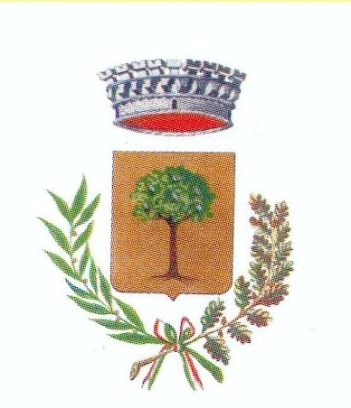  COMUNE DI LOCERI | COMUNE DI BARI SARDO | COMUNE DI ILBONO

Elini, lì 23.07.2014 PROT. N. 3054
L’UNIONE COMUNI D’OGLIASTRA
AVVISA CHE SONO RIAPERTI I TERMINI
PER LA PRESENTAZIONE DELLE DOMANDE PER IL
PROGRAMMA DI CONTRASTO ALLE POVERTA’
“POVERTA’ ESTREME ANNO 2013” LINEE 1 E 3 PER I RESIDENTI NEI COMUNI DI
ARZANA, ELINI, LANUSEI E LOCERI
I MODULI SONO DISPONIBILI SUI SINGOLI SITI DEI COMUNI SUCCITATI, SUL SITO DELL’UNIONE www.unionecomunidogliastra.it E PRESSO GLI UFFICI SOCIALI DEI SINGOLI COMUNI.
SCADENZA 01.08.2014
IL RESPONSABILE DEL SERVIZIO
DR.SSA MARTA MANCA

